Приложение И
Тезис опубликованный в журнале «Экология Росии и сопредельных территорий» материалы XII международной экологической студенческой конференции (Новосибирск, 2016)
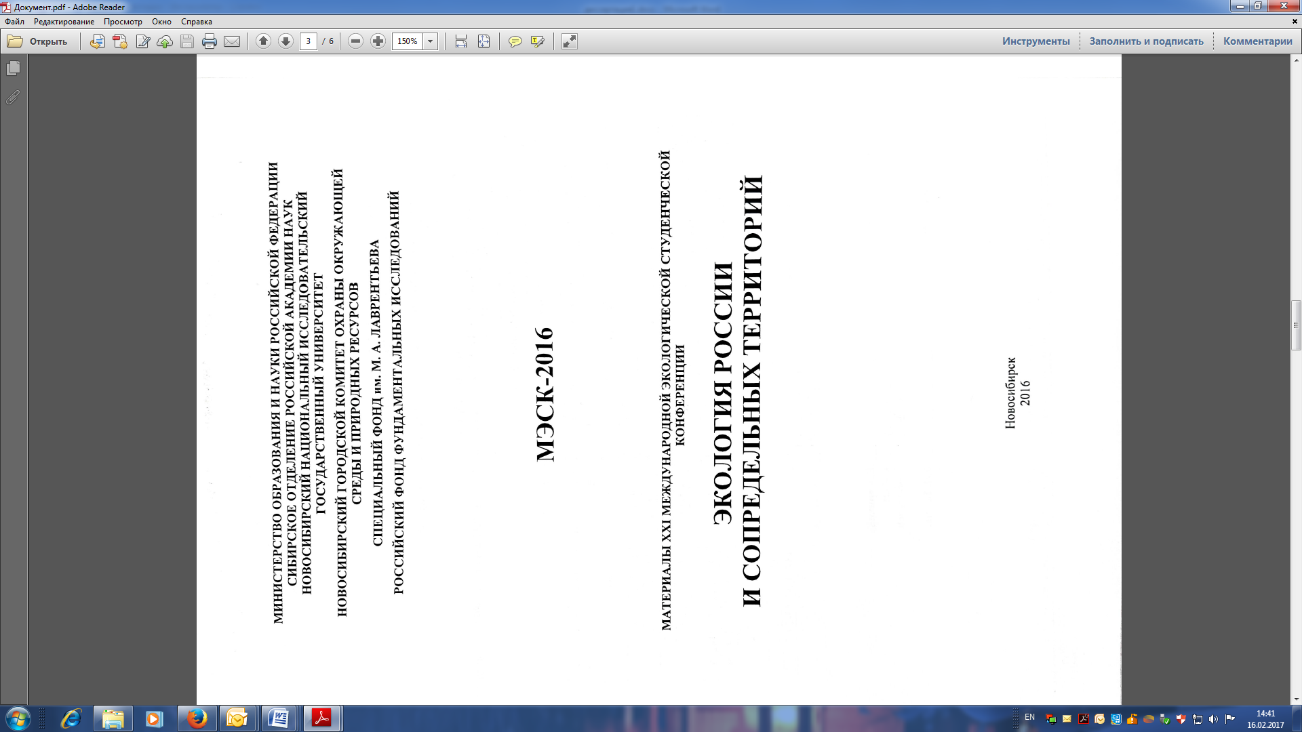
Продолжение приложение И

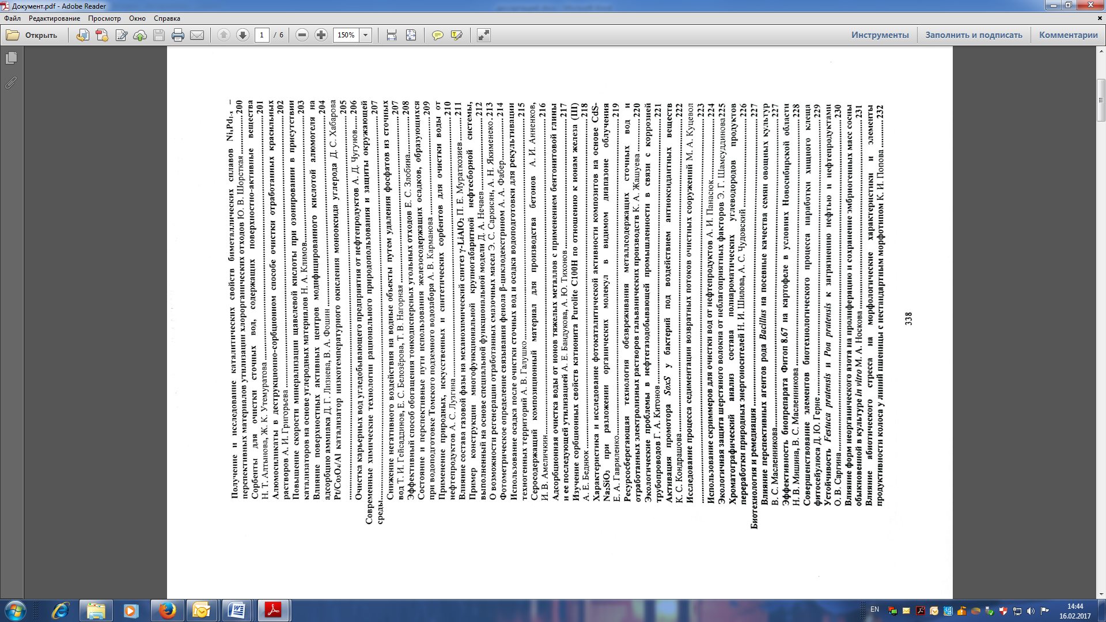

Продолжение приложение И

